معيار 1 : التّأويل الملائم :
المستوى 1 :
تصميم ملعب كرة قدم في الحي، مُنجز وفق السلّم 1/500. أبعاد الملعب على التصميم هي:
الطول = 18 صم، العرض = 10 صم.
قررت البلدية القيام بالأشغال التالية:
- تعشيب كامل أرضية الملعب بالعشب الاصطناعي.
- تسييج الملعب بسياج حديدي (مع ترك مدخل عرضه 4 أمتار).
التعليمات:
  - أراد "أحمد" حساب المساحة الحقيقية للملعب، فقام بضرب مساحة التصميم في مقام السلّم :
  - هل ما فعله صحيح؟ (نعم / لا).
  - الصواب: يجب عليّ أن أبحث أولاً عن .............................و .............................
  - أنجز الحساب الصحيح.
  - لحساب كلفة العشب، أستعمل (المحيط / المساحة)؟ ....................................
  - لحساب طول السياج، أستعمل (المحيط / المساحة)؟ ....................................
المستوى 2 :
يملك السيد "الهادي" مبلغاً مالياً قدره 120000 دينار. اشترى قطعة أرض مستطيلة الشكل لبناء منزل.
قُدّمت له وثيقة فيها المعطيات التالية:
- تصميم للأرض بسلّم 1/200.
- طول الأرض على التصميم 15 صم وعرضها 10 صم.
- ثمن المتر المربع الواحد من الأرض: 120 ديناراً.
بعد شراء الأرض، خصص السيد الهادي $\frac{3}{4}$ (ثلاثة أرباع) المبلغ المتبقي لشراء مواد البناء.
ماهو ثمن موادّ البناء؟
التعليمات:
- أخطّط.
- أنجز.

المستوى 3 :
يريد مستثمر تهيئة منتزه ترفيهي على قطعة أرض مربعة الشكل. على تصميم بسلّم 1/2000، قيس ضلع هذه الأرض هو 12 صم.
المرحلة 1: التهيئة:
- قام المستثمر بإحاطة الأرض بجدار كلفته 35 د للمتر الطولي الواحد (دون ترك فتحات).
- قام بغراسة أشجار على كامل المساحة، حيث تتطلب كل شجرة مساحة 25 متراً مربعاً.
المرحلة 2: النقل:
- لنقل الأشجار من المشتل، استعمل شاحنة تتسع لـ 80 شجرة في السفرة الواحدة.
التعليمات:
  - أحسب الكلفة الجملية للجدار.
  - أحسب عدد الأشجار المغروسة.
  - أحسب عدد السفرات اللازمة لنقل كل الأشجار.
  - إذا وجدت باقياً في القسمة، هل تهمله أم تضيف سفرة؟ علّل إجابتك وأعط العدد النهائي للسفرات.

المعيار 2 (صحة الحساب) : المستوى 1 :
التمرين 1:
يملك "رامي" ورقة نقدية من فئة 20 ديناراً. اشترى قصة للمطالعة ثمنها 4,500 د ومجلّة ثمنها 2,8 د.
التعليمات:
- أنجز عملية " ثمن المتشربات " عمودياً.
أراد رامي حساب المبلغ المتبقي، فكتب العملية: 20 - 7,300.
- أعد كتابة هذه العملية عمودياً وأنجزها.
التمرين 2 :
اشترت خيّاطة شريطاً من القماش طوله 12,6 متر.
ثمن المتر الواحد من هذا القماش هو 3,5 دينار.
أرادت الخياطة قص هذا الشريط إلى 4 قطع متساوية تماماً.
التعليمات:
- أحسب الثمن الجملي للشريط عموديّا.
- أحسب طول القطعة الواحدة عموديّا.
التمرين 3:
جاء في فاتورة الكهرباء أن العائلة استهلكت 345,5 كيلواط. سعر الكيلواط الواحد هو 0,18 دينار. دفعت العائلة مبلغاً قدره 70 ديناراً لخلاص الفاتورة.
التعليمات:
- أحسب كلفة الاستهلاك عموديّا.
- أحسب المبلغ المتبقي (المرجع) الذي سيرجعه القباض للعائلة عموديّا.

وضعيّة الدعم :
قررت العائلة تجديد غرفة الجلوس، فخصص الأب لذلك مبلغاً مالياً قدره 1400 دينار. توجهت العائلة إلى مغازة الأثاث، واختارت المقتنيات التالية المسجلة في الفاتورة، لكن الفاتورة تلطخت بالحبر واختفت منها بعض الأرقام.
المقتنيات | الثمن بالدينار | ملاحظات
أريكة كبيرة | 685,500
طاولة | ......... | ثمنها يقلّ عن ثمن الأريكة بـ 450,250 د
ستائر | 125 | (ثمن ثابت)
سجادة | ......... | ثمنها يمثل مجموع ثمن الطاولة والستائر معاً
بعد اختيار هذه الأثاث، وجد الأب "مزهرية" جميلة للزينة ثمنها 42,900 دينار.
التعليمة: هل المبلغ المتبقي عند الأب (من الـ 1400 دينار) بعد دفع ثمن الأثاث يسمح له بشراء هذه المزهرية؟
علّل إجابتك بإنجاز العمليات الحسابية اللازمة عمودياً وبنظام.

المعيار 3 (الاستعمال الصحيح لوحدات القيس) : المستوى 1 :
التمرين 1:
ورث 3 إخوة قطع أرض متجاورة مساحاتها كالتالي:
- الأخ الأكبر 2.5 هكتار
- الأخ الأوسط 480 آر
- الأخ الأصغر 15000 صنتيار
التعليمات:
- ارسم جدول المساحات وسجل فيه الوحدات الفلاحية (هآ، آر، صآ) فوق الوحدات المناسبة لها.
- التحويل: حوّل كل المساحات إلى الآر لتقارن بين نصيب الإخوة.
- الترتيب: رتب الإخوة تنازلياً حسب مساحة أرضهم.
التمرين 2:
المرحلة 1: الانطلاق: وصلت الحافلة إلى مدينة العلوم على الساعة 09:15 صباحاً، بعد أن استغرقت الرحلة مدة زمنية قدرها 1 ساعة و 55 دقيقة.
السؤال: على أي ساعة انطلقت الحافلة من أمام المدرسة؟
المرحلة 2: الأنشطة العلمية: بعد استراحة قصيرة مدتها 15 دقيقة، بدأ التلاميذ زيارة الأجنحة على الساعة 09:30. شمل البرنامج النشاطين التاليين (دون انقطاع):
- زيارة القبة الفلكية: دامت 45 دقيقة.
- حضور ورشة علمية حول الكهرباء: دام 1 ساعة و35 دقيقة.
السؤال: حدّد الساعة التي انتهت فيها هذه الأنشطة.
المرحلة 3: العودة: بعد تناول الغداء، انطلقت الحافلة عائدة إلى المدرسة على الساعة 14:45. وصل التلاميذ إلى المدرسة على الساعة 16:20.
السؤال: ما هي المدة الزمنية التي استغرقتها رحلة العودة؟
المرحلة 4: تحدي السائق: لاحظ السائق أن رحلة العودة كانت أطول من رحلة الذهاب بسبب الازدحام المروري.
السؤال: أحسب الفارق الزمني (بالدقائق) بين مدة رحلة العودة ومدة رحلة الذهاب للتأكّد من صحّة كلام السّائق.

المستوى 2 :
يمتلك الفلاح "عمّار" قطعة أرض فلاحية كبيرة مستطيلة الشكل، قيس طولها 450 متراً وقيس عرضها 240 متراً. قرر "عمّار" حصاد كامل صابة القمح المزروعة فيها في يوم واحد، فاستأجر لذلك آلة حصادة متطورة.
السرعة والزمن:
- بدأ العمل على الساعة 06:45 صباحاً.
- قدرة الحصادة: تتمكن الآلة من حصاد مساحة 40 آر في كل 15 دقيقة.
- أثناء العمل، توقفت الآلة مرتين:
  - توقف أول لمدة 45 دقيقة لاستراحة السائق والغداء.
  - توقف ثانٍ اضطراري بسبب عطب مفاجئ دام 1 ساعة و 25 دقيقة.
أجر السائق:
- اتفق الفلاح مع السائق على أجرة تُحسب بحساب الساعة الواحدة من العمل الفعلي (دون احتساب أوقات الراحة والعطب).
- في نهاية اليوم، دفع الفلاح مبلغ 270 ديناراً للسائق.
التعليمة 1: أحسب مساحة الأرض الجملية بـ الهكتار ثم بـ الآر.
التعليمة 2: أحسب المدة الزمنية الصافية (العمل الفعلي) التي استغرقتها الحصادة لإنهاء كامل الأرض.
التعليمة 3: على أي ساعة غادرت الحصادة الأرض؟ (توقيت النهاية (
التعليمة 4: هل كان الفلاح "رابحاً" في طريقة خلاصه للسائق بالساعة؟
لو اتفق معه على مبلغ قدره 35 ديناراً لكل هكتار، أيهما كان أوفر للفلاح؟

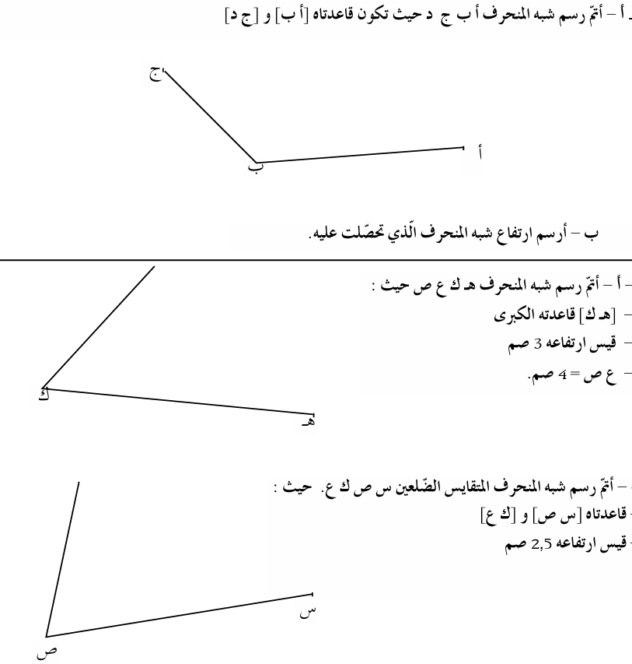
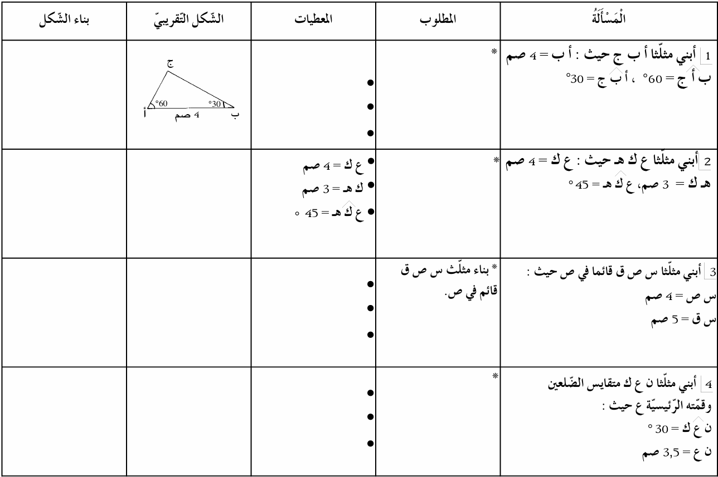
المعيار 4 (استعمال خاصيات الأشكال الهندسية) :
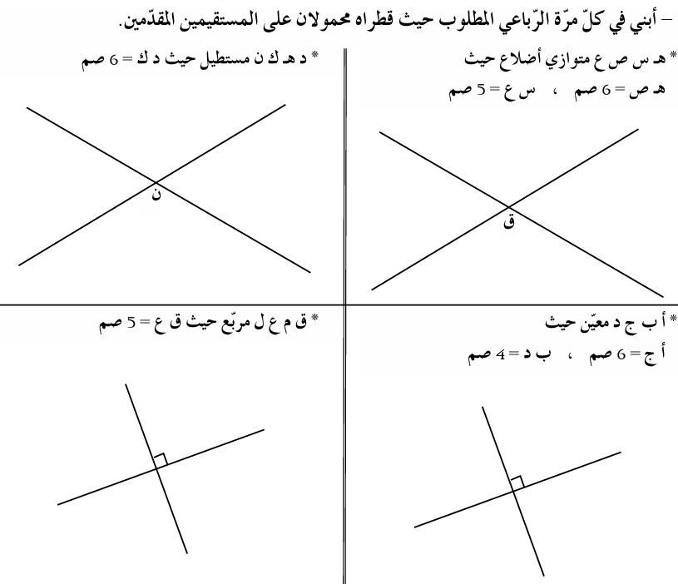
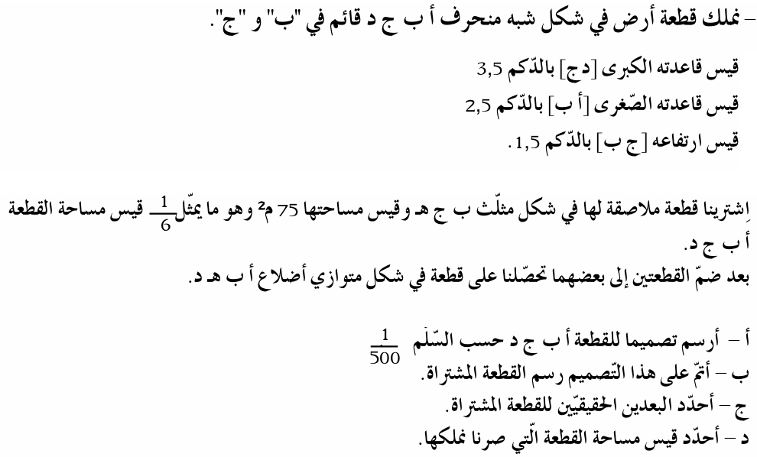
المعيار 5 (الدقّة) :
المستوى 1 :
التمرين 1:
أكتب المضاعف المشترك الأصغر لكل زوج من الأعداد التالية دون عمليات عمودية:
- (8 و 9): ............
- (25 و 50): ............
- (5 و 11): ............
- (15 و 20): ............

التمرين 2:
الرقم السري لخزنة "مراد" هو عدد محصور بين 2050 و 2100.
هذا الرقم هو من مضاعفات العدد 34.
التعليمات:
- محاولة فاشلة: حاول "أنيس" العثور على الرقم بتجربة الضرب:
34 × 10 = 340 بعيد جداً.
34 × 100 = 3400 كبير جداً.
لماذا تعتبر طريقة أنيس سيئة؟
- الطريقة الذكية (القسمة):
  - أنجز عملية القسمة الإقليدية للحد الأدنى للمجال على العدد 34:
2050 : 34 = ...... و الباقي ...........
  - ما هو العدد الصحيح (الخارج) الذي وجدته؟ .......
  - هل نضرب 34 × 60 ؟ (...................................).
  - إذن، نضرب في العدد الموالي ......
  - أحسب : .......................
  - هل يوجد مضاعف آخر قبل الوصول لـ 2100؟ (أضف 34 وتحقق).

المستوى 2 :
التمرين 1:
تدور سيارتان في حلبة سباق مغلقة.
- السيارة (أ) تقطع الدورة الكاملة في 12 دقيقة.
- السيارة (ب) تقطع الدورة الكاملة في 18 دقيقة.
انطلقتا معاً من خط البداية.
- أكتب مضاعفات 12 الخمسة الأولى، ومضاعفات 18 الخمسة الأولى.
- الاستنتاج: بعد كم دقيقة ستلتقي السيارتان لأول مرة عند خط البداية؟
- الحساب: في لحظة اللقاء، كم تكون السيارة (أ) قد أنجزت من دورة؟
وكم أنجزت السيارة (ب)؟
التمرين 2:
باخرتان لنقل البضائع تغادران ميناء رادس بانتظام.
الباخرة "قرطاج" تعود للميناء كل 15 يوماً.
الباخرة "تانيت" تعود للميناء كل 20 يوماً. أبحرتا معاً يوم 1 جانفي.
- حدد تاريخ أول لقاء قادم بينهما في الميناء.
في كل رحلة، تستهلك "قرطاج" وقوداً بقيمة 4500 د، وتستهلك "تانيت" وقوداً بقيمة 6200 د.
- أحسب المصاريف الجملية للوقود للباخرتين معاً عندما تلتقيان لأول مرة.
المستوى 3 :
جمع أعضاء نادي الروبوتيك بالمدرسة مبلغاً مالياً لشراء مستلزمات صنع "روبوت ذكي".
لم يتم ذكر المبلغ بالتحديد، لكننا نعلم المعطيات التالية:
- المعطى 1: المبلغ المجمّع محصور بين 400 دينار و 450 دينار وهو من المضاعفات المشتركة للعددين 12 و 15
- المعطى 2 (صرف المبلغ):
  - خُصص ثلث المبلغ لشراء المحركات.
  - خُصص خمسا المبلغ المتبقي لشراء اللوحات الإلكترونية.
  - خُصص ما بقي لشراء أسلاك توصيل ومصابيح LED.
إذا علمت أن ثمن المتر الواحد من أسلاك التوصيل هو 4 دنانير، وأن المبلغ المخصص لها سمح بشراء عدد صحيح من الأمتار دون أن يتبقى مليم واحد.
أحسب طول الأسلاك التي اشتراها النادي.

يملك مصنع لتعليب زيت الزيتون خزاناً كبيراً من الفولاذ.
لا نعرف سعته بالضبط، ولكن الفني المختص قدم لنا المعلومات المشفرة التالية:
- المعطى 1 (سعة الخزان): كمية الزيت الموجودة بالخزان محصورة بين 2400 لتر و
2600 لتر. هذا العدد يقبل القسمة على 25، وإذا قسمناه على 9 يكون الباقي 0 ، وهو أيضاً مضاعف للعدد 4.
- المعطى 2 (مراحل الإنتاج):
تم تفريغ الخزان بالكامل لتعليب الزيت في قوارير مختلفة الأحجام ومعدة للتصدير وفق المخطط التالي:
  - الدفعة الأولى (أوروبا): تم تعليب (أربعة أتساع) الكمية الجملية في قوارير سعة الواحدة 0.75 لتر.
  - الدفعة الثانية (أمريكا): تم تعليب ثلاثة أخماس الكمية المتبقية في قوارير سعة الواحدة
1.5 لتر.
  - الدفعة الثالثة (السوق المحلية): تم وضع باقي الزيت في أوعية سعة الواحدة 5 لترات.
- المعطى 3 (الأسعار):
  - تباع قارورة "أوروبا" بـ 18 ديناراً.
  - تباع قارورة "أمريكا" بـ 28.5 ديناراً.
  - يباع "بيدون" السوق المحلية بـ 80 ديناراً.

أحسب المداخيل المالية الجملية التي حققها المصنع من بيع كامل الخزان.
(للوصول للحل، عليك المرور بـ 6 مراحل حسابية على الأقل).

